
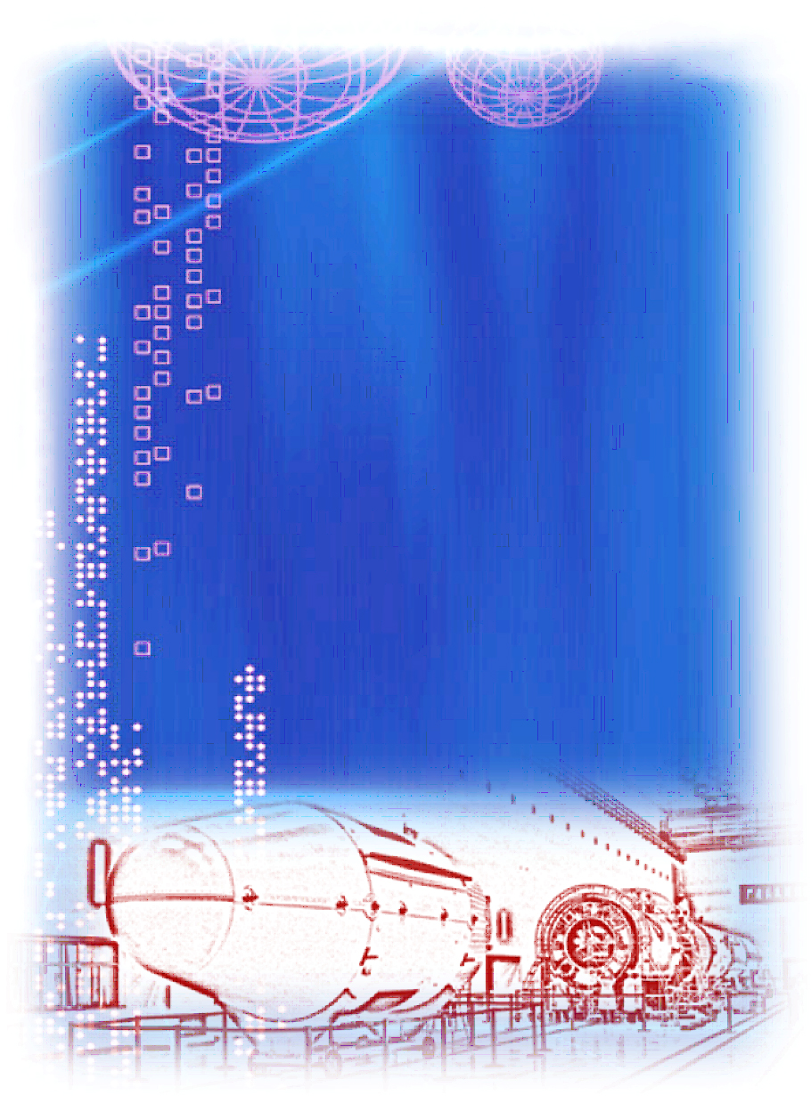

第三届新概念结构设计大赛
－点式分离装置创意设计专题

主办单位：北京宇航系统工程研究所

- 比赛题目
- 赛程赛制
- 评分标准
- 报告模板

第三届新概念结构设计大赛－点式分离装置创意设计专题
一、活动简介
分离装置在航天飞行器中的功能是在分离动作进行之前把需要分离的两体可靠连接起来，在接到分离信号时能够可靠解除两分离体之间的连接。点式分离装置是指分离的两体在连接接触面上以分布的多点进行连接时，每个连接点所用的火工装置。高安全、高可靠、低扰动分离技术一直是有效载荷分离高精度投送、重复使用航天器操纵等关键动作执行的重要技术。超低冲击点式分离技术的研究作为目前技术前沿，各宇航大国无不投入大量资源深入研发，以实现从火工解锁装置向非火工分离装置的技术跨越。非火工分离装置可以规避火工品工作冲击，同时具有可检可测、多次重复使用等特点，对于未来星、船、弹、箭、重复使用飞行器的发展具有极其重要的作用。
本次活动是以“点式分离装置创意设计”为主题的设计竞赛，以此推进先进分离结构创新设计在航天飞行器总体设计技术发展中的作用。本次大赛向全国各大高校征集优秀作品。

一、设计要求如下：
  - 总体设计要求
- 能够实现连接/分离功能；
- 不使用火工品；
- 若使用电源：电压不大于30V，使用电流范围5～10A，供电时间不大于200ms；
- 单个装置的拉伸设计承载理论值不小于30kN，处于连接状态时，预紧力不小于10kN；
- 从控制系统解锁信号开始到完全分离的时间不大于500ms；
- 分离装置总重量不大于1Kg；
- 采用主办方标准冲击测试平台进行测试，各测点在4000Hz频域内小于1000g。
  - 外形及接口尺寸要求
- 捕获器外形尺寸要求：直径不大于100mm，尺寸越小越好；
- 分离装置外形尺寸要求：直径不大于120mm，尺寸越小越好；
- 对接孔尺寸要求：对接孔尺寸不大于Φ14mm（若有抗剪附件，需在该孔尺寸要求内安装）；
- 产品连接厚度（夹持厚度）为34mm，捕获器一侧20mm，分离装置一侧14mm。
- 尺寸要求示意图见图1。
- 外形最大包络尺寸要求示意图

二、参赛资料
- 航天非火工分离结构参赛作品说明书：包括产品简介、工作原理、性能分析、设计计算、受力分析、设计指标满足评估等内容，见附录1；
- 设计作品的三维模型（ProE Creo2.0）及二维图纸；
- 设计作品的动力学仿真分析及工作过程动画，此项为可选加分项。

点式分离装置创意设计大赛赛程、赛制

赛程：
表1 赛程安排
时间 | 赛事安排
2015.09.15前 | 主办方向各参赛队公布比赛题目
2015.09.25前 | 报名表提交，截止时间为9月25日17：30，见附表4
2015.10.20前 | 设计方案及模型提交，截止时间为10月20日17：30，之后提交的结果无效。
2015.10.21-2015.10.31 | 初赛，组织专家对参赛作品进行初步评审打分，根据打分排序选出6-8支参赛队进入决赛。
2015.12.15前 | 现场决赛。

注：此赛程如有变动将随时通知各参赛队员。

二、赛制：
赛制分为初赛和决赛。初赛主要对设计方案的概念和创意进行评比和筛选。进入决赛的团队由主办方按需分配专业指导老师，决赛前，在指导老师的指导下完成作品详细设计和原理样件生产，达到现场演示的效果。
原理样件生产由大赛主办方提供经费给决赛队伍，自行组织产品生产，对于没有生产资源的参赛队伍可以由主办方联系生产，
本次参赛团队人数限制在5人以内，原则上以在校生为主，同时鼓励教师参赛。

1.初赛
根据大赛组委会发布的题目要求，完成一个具体结构方案设计，在2015年10月20日17：30之前发给主办方。提交物包括三维模型（Creo2.0软件，装配asm格式，零件prt格式，mm单位制）和设计方案报告（word格式），设计仿真报告（可选）。初赛阶段为淘汰赛，根据初赛成绩筛选出6-8支队伍参加决赛。
提交方式为单个压缩文件，文件名命名方式为：单位名_队名.rar 。
文件发送至calt305@qq.com，以接收到邮件回复为准。
联系人： 李岩、吴晗玲，电话：010-68759182；
王帅 电话： 010-68382002。

2.决赛
决赛阶段分为方案陈述、评委提问、样机展示及功能验证等环节。

2.1方案陈述
每队派一名代表对本队设计方案进行全面的阐述。

2.2评委提问
方案汇报完毕后，评审专家现场对参赛队进行提问。提问的内容包括与参赛作品设计相关的问题和产品结构设计、机构运动、强度分析等方面的问题，被提问的参赛队任意队员均可回答。

2.3 样机展示及验证试验
试验环节进行分离功能验证试验，测量分离时间和分离冲击。

三、评委组成：
评委由航天领域知名院士、型号总设计师及专家组成。

四、奖励
大赛获奖团队可获得知名院士、型号总设计师亲笔签名的证书和奖金。大赛设团队一等奖1名，奖金10000元或同等价值礼品；二等奖2名，奖金5000元或同等价值礼品；三等奖3名，奖金2000元或同等价值礼品。
本次比赛旨在鼓励创新，培养具有创新能力的专业人才，前三名获奖团队人员将作为北京宇航系统工程研究所后备人才予以重点关注。

附录1

点式分离装置创意设计大赛

参赛作品说明书

参赛单位：_______________
代表队名：_______________
联系电话：_______________
联系邮箱：_______________
队 长：_______________
队 员：_______________
_______________
_______________
_______________
_______________
- 产品简介
参赛作品的简要介绍

- 工作原理
介绍参赛分离装置的工作原理。

- 总体设计方案
给出参赛作品的详细设计方案。

- 设计指标满足评估
结合参赛作品的设计方案阐述个指标的预计满足情况。

- 设计计算
对分离装置进行静、动力学计算及仿真分析。

- 总结
简明描述设计结论、设计创新点、可推广应用的价值以及其他需要说明的事项

附录2

评分标准
表1初赛阶段设计报告内容及评分标准
内容 | 评分标准 | 分值
一、封面 | 写明参赛队单位、队长、队员 | 0
二、结构设计方案 | 结构设计思路清晰明确，原理正确，计算全面，满足设计指标。  冲击小，质量轻，体积小，分离时间短均作为主要评价指标。 | 30
三、三维模型 | Creo2.0软件，装配asm格式，零件prt格式，mm单位制 | 20
四、仿真分析（可选） | 分析方法正确，分析过程合理 | 20
五、结论 | 简明描述设计结论、设计创新点、可推广应用的价值以及其他需要说明的事项 | 10
六、报告编写要求 | 设计报告编写规范，描述语言精炼、明确，条理清晰 | 20
表2 决赛阶段陈述与问答环节评分标准
满足题目的各类约束、要求 | 20分
分析全面，论证充分，结果合理 | 20分
分离功能验证 | 30分
报告内容全面，语言简练，时间控制合理 | 10分
回答问题准确合理 | 20分
表3 决赛阶段承载及功能验证试验评分标准
第一名 | 100分
第二名 | 90分
第三名 | 80分
第四名 | 70分
第五名 | 60分
第六名 | 50分

附录3

点式分离装置创意设计大赛初赛评分表
表1初赛阶段设计报告内容及评分标准
内容 | 评分标准 | 分值
一、封面 | 写明参赛队单位、队长、队员 | 0
二、结构设计方案 | 结构设计思路清晰明确，原理正确，计算全面，满足设计指标。  冲击小，质量轻，体积小，分离时间短均作为主要评价指标。 | 30
三、三维模型 | Creo2.0软件，装配asm格式，零件prt格式，mm单位制 | 20
四、仿真分析 | 分析方法正确，分析过程合理 | 20
五、结论 | 简明描述设计结论、设计创新点、可推广应用的价值以及其他需要说明的事项 | 10
六、报告编写要求 | 设计报告编写规范，描述语言精炼、明确，条理清晰 | 20

表2初赛评分表
编号 | 队名 | 单位 | 单项分 |  |  |  |  | 总分
编号 | 队名 | 单位 | 结构设计方案  30分 | 三维模型  20分 | 仿真分析  20分 | 结论  10分 | 编写要求  20分 | 总分

附录4

点式分离装置创意设计报名表
队长姓名 |  | 学校
联系方式 |  | 学院
其他队员姓名
设计题目
方案简介（200字内）

